吉林省长春市2015年中考物理试题（扫描解析版）

第I部分 选择题
一、单项选择题（每小题2分，共20分）
1、下列固体中属于晶体的是 （ ）
A、沥青 B、冰 C、松香 D、石蜡
解：沥青、松香、石蜡没有确定的熔点和凝固点，都属于非晶体；冰有确定的熔点和凝固点，属于晶体．
故选B
2、以下家用电器中利用电流热效应工作的是 （ ）
A、电饭锅 B、洗衣机 C、电冰箱 D、电风扇
解：洗衣机、电冰箱、电风扇主要是把电能转化为机械能；只有电饭煲是把电能转化为内能，是利用电流的热效应．
故选A
3、一瓶冰冻的矿泉水置于常温下，表面会变湿，这属于物态变化中的 （ ）
A、熔化 B、汽化 C、凝华 D、液化
解：瓶子的外壁出现了许多小水珠，是空气中水蒸气遇到冷的杯壁液化形成的．
故选D
4、下列现象中，属于光的反射现象的是 （ ）
A、水中倒影 B、海市蜃楼 C、小孔成像 D、坐井观天
解：A、水中的倒影，属于平面镜成像，是由于光的反射形成的，符合题意．
B、海市蜃楼是光在不均匀的空气中传播时发生折射形成的；不符合题意．
C、小孔成像是光沿直线传播形成的，不符合题意．
D、坐井观天属于光的直线传播．不符合题意．
故选A
5、下列实例中，能增大摩擦的是 （ ）
A、行李箱下安装轮子 B、自行车的车轴处加润滑油
C、轮胎表面凹凸不平的花纹 D、气垫船行驶时船体与水面脱离
解：A、在行李箱上安装滚轮是变滑动为滚动来减小摩擦的，故A错误；
B、自行车的车轴处加润滑油是通过减小接触面的粗糙程度来减小摩擦力，故B错误；
C、轮胎上制有凹凸不平的花纹是通过增大接触面的粗糙程度来增大摩擦的，故C正确；
D、气垫船行驶时，使接触面彼此分离来减小摩擦，故D错误．
故选C
6、如图所示，电路中a、b是电表，闭合开关要使两灯发光，则 （ ）
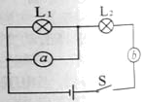
A、a是电压表，b是电流表 B、a、b都是电压表
C、a是电流表，b是电压表 D、a、b都是电流表
第6题图
解：
由图可知，表b与灯泡串联，表a与灯泡L₁并联，根据电流表和电压表的使用规则可知，与灯泡串联的是电流表，与灯泡并联的是电压表，所以表a是电压表，表b是电流表．
故选A
7、在每年一度的长春瓦萨国际冰雪节上，净月潭滑雪场都会举办滑雪运动。在滑雪运动中涉及的现象和对应的表述错误的是（ ）
A、滑雪板做的宽大——减小压强
B、人从山顶滑下——重力对人做功
C、人到达山脚不能马上停下来——受到惯性作用
D、利用滑雪杖撑地前进——物体间力的作用是相互的
解：A、滑雪板做的宽大，在压力一定时，增大受力面积来减小压强，故A正确；
B、人从山顶滑下，符合重力做功的两个必要因素，因此重力对人做功，故B正确；
C、人到达山脚不能马上停下来，是由于惯性，惯性是物体本身具有的一种保持原来运动状态不变的性质，惯性不是作用，故C错误；
D、物体间力的作用是相互的，利用滑雪杖向后撑地，地给滑雪杖一个向前的力，故D正确．
故选C
8下列事例中利用大气压强的是 （ ）
A、护士给病人注射肌肉针 B、用吸管喝饮料
C、飞机的机翼设计成流线型 D、用压力锅做饭
解：A、护士用针筒把药水推入病人肌肉中是利用人的压力将药液注入人体肌肉的，不是利用大气压来工作的，故A错误；
B、用吸管吸饮料时，吸出吸管中的部分空气，使吸管内的气压减小，瓶中饮料在大气压的作用下，上升通过吸管进入口中，故利用了大气压的作用；故B正确；
C、飞机的外形是仿照鸟类的体型设计建筑的，一般设计成流线型，这属于仿生技术，流线型能减小空气阻力，便于飞行，故C错误．
D、高压锅煮饭熟得快是利用液体的沸点随气压的增大而升高的原理，故D错误；
故选B
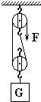
9、工人师傅利用如图所示的装置匀速提升重物，不计绳重和摩擦，下列说法正确的是 （ ）
A、增大提升重物的速度，可以增大有用功
B、减小定滑轮的重力，可以减小额外功
C、增大提升重物的高度，可以提高机械效率
D、减小动滑轮的重力，可以提机械效率
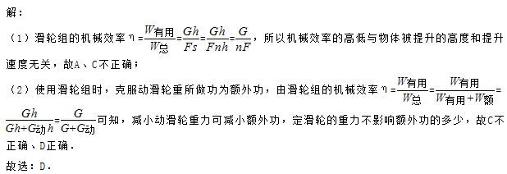
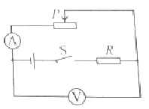
10、如图所示的电路，电源电压恒为4.5V，电流表量程为0～0.6A，电压表量程为0～3V，定值电阻阻值为5Ω，滑动变阻器最大阻值为20Ω.闭合开关，移动滑片的过程中，下列说法正确的是（ ）
A、若滑片P向右移动，电流表示数变大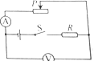
B、滑动变阻器的阻值变化范围为2.5Ω～20Ω
C、定值电阻的功率变化范围为0.45W～1.8W
D、电压表与电流表的示数比值不变
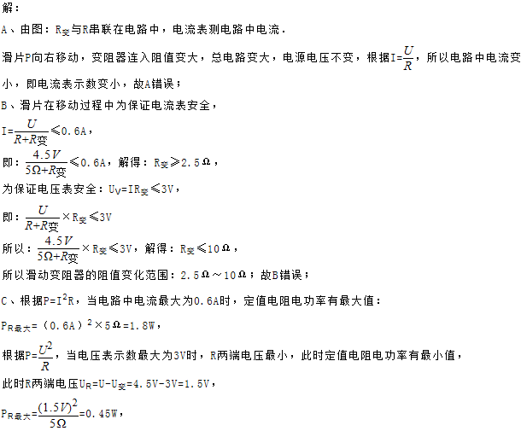

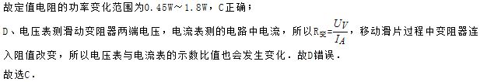第II部分 非选择题
二、填空题（每空1分，共12分）
11、家庭电路中，插座与电灯之间是 联，控制电灯的开关应接在 线与灯泡之间。
解：
插座也是接用电器的，所以插座与电灯之间应并联；
为了安全，开关断开后用电器应与火线断开，则控制用电器的开关必须接在火线上．
故答案为：并；火
12、如图所示，长春一汽生产的轿车匀速行驶在笔直的水平公路上，轿车受到牵引力的大小 它受到阻力的大小。该车以100km/h的速度行驶时，经过0.5h行驶 km。
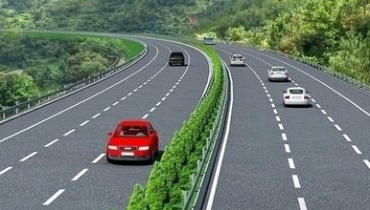

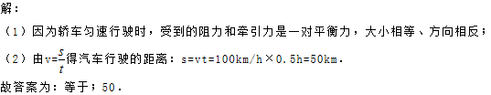

13、小红正对着平面镜，当平面镜平行于小红左右移动时，以小红为参照物，像是 （选填“运动”或“静止”）的，此过程中像的大小 。
解：因为平面镜成像中，像与物体关于平面镜对称，因此，当平面镜平行于小红左右移动时，以小红为参照物，像的位置没有发生改变，所以是静止的；
依据平面镜成像特点，像与物大小相同，不论视觉上变大还是变小，事实上像与物永远是等大的．
故答案为：静止；不变
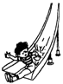
14、如图所示，小安从滑梯顶端由静止滑下， 能转化为动能。同时小安的臀部感觉热，这是通过 方式改变他的内能。

解：由题意可知，小安从滑梯顶端由静止滑下，其高度降低，速度增大，是重力势能转化为动能．同时小安的臀部感觉热，臀部与滑梯之间摩擦，这是通过做功方式改变他的内能．
故答案为：重力势；做功
15、小磁针静止时总是指南北，是因为地球周围存在着 ，对小磁针有 的作用。
解：
由于地球的周围存在地磁场，所以地球周围的小磁针（指南针）都要受到地磁力的作用而指向南北方向．
故答案为：磁场；磁力
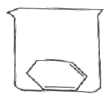
16、如图所示，一冰块放入烧杯中，对杯底的压强为P₁；当一部分冰熔化成水时，冰块对杯底仍有压力，此时水对杯底的压强为P₂；冰块继续熔化，当冰块漂浮在水面上时，水对杯底的压强为P₃。则P₁ P₃，P₂ P₃。
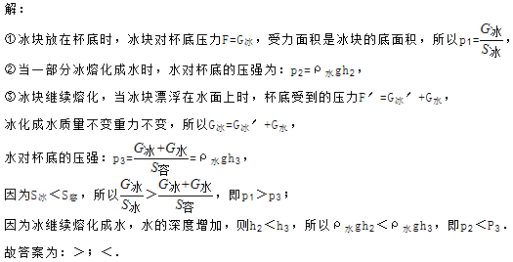

三、计算题（每小题5分，共10分）
17、水平桌面上放一本书，书的质量为0.25kg，与桌面的接触面积为0.05m²。（g取10N/kg）求：
（1）书受到的重力。
（2）书对桌面的压强。
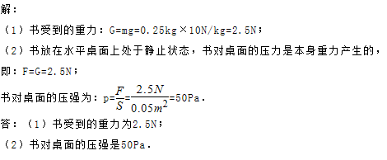

18、一只电热水壶铭牌上标有“220V 1100W”的字样，在额定电压下工作。求：
（1）正常工作时的电流和电阻。
（2）通电5min产生的热量。
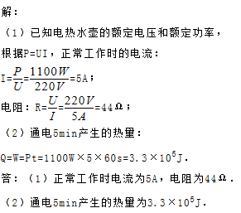

四、综合题（第21、23、24、25题各3分，第19、20、22、26题各4分，共28分）
19、按要求作图：
（1）一束光沿AO方向从空气斜射入水中，在图甲中画出折射光线的大致方向。
（2）画出图乙中墙受到手指的压力F的示意图。
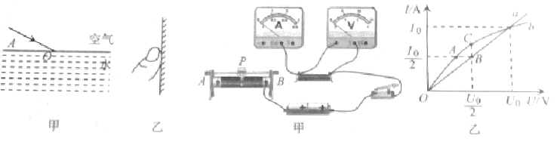

第19题图
第20题图
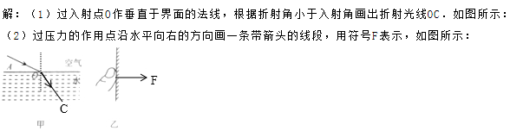
20、如图所示，在“探究电流与电压的关系”实验中：
（1）为了能够完成实验，在图甲中用笔画线代替导线将实验电路连接完整。
（2）闭合开关前，应将滑动变阻器的滑片置于图中 （选填“A”或“B”）端。
（3）闭合开关，移动滑片，记录电流表和电压表示数，进行多次实验，绘制出I—U图像，如图乙中a所示。根据图象得出结论：在电阻一定时，通过导体的电流跟导体两端的电压成 。
（4）实验完成后，将电阻换成小灯泡，重复上述实验过程，绘制出I—U图象，如图乙中b所示。试分析图象中A、B、C三点电阻R_{A}、R_{B}、R_{C}大小关系为 。

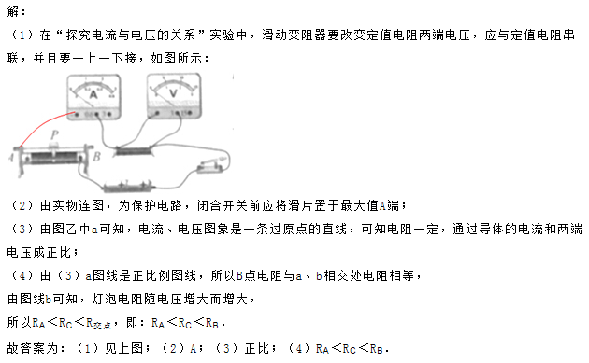
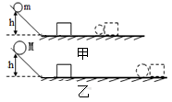
21、在探究物体动能大小与质量的关系时，利用如图所示的装置，让不同质量的钢球，从同一斜面同一高度由静止滚下，撞击水平面上的木块。
（1）实验中，通过观察 比较小球动能的大小。
（2）通过观察甲、乙两图的实验现象，可得出结论：在 相同时，物体的质量越大，动能越大。
（3）交通规则中“禁止超载”就是通过限制车辆装货物的质量，减小车辆的惯性和 ，防止造成重大伤害。
解：（1）实验中通过观察木块被撞击后移动的距离的大小来间接判断小球动能的大小．
（2）观察图可以发现：小球的质量越大，木块移动的距离越大，因此此实验的结论是：在速度一定时，运动物体的质量越大，动能越大．
（3）严禁超速超载，超载时，车辆的惯性增大，当车辆超速超载时，车辆很难停下来，容易造成交通事故；在速度一定时，运动物体的质量越大，动能越大．因此“禁止超载”就是通过限制车辆装载货物的质量，减小车辆的惯性和动能，防止造成重大伤害．
故答案为：（1）木块被撞击后移动的距离的大小；（2）速度；（3）动能
22、在探究“比较不同物质吸热的情况”的实验中，实验装置如图所示。
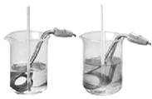
甲
乙
加热时间/min | 0 | 1 | 2 | 3 | 4
甲的温度/℃ | 30 | 34 | 38 | 42 | 46
乙的温度/℃ | 10 | 18 | 26 | 34 | 42

（1）实验中应量取质量 的甲、乙两种液体，分别倒入相同的烧杯中，用相同的电加热器加热。当它们吸收相同热量时，通过比较 来判断吸热能力的强弱。
（2）通过实验，记录数据如表格所示。从开始加热到42℃，甲、乙两种液体吸收热量的关系为Q_{甲} Q_{乙}。
（3）分析实验数据可知 物质的吸热能力强。
解：（1）探究物质吸热能力实验，实验中应量取质量相同的甲、乙两种液体，分别倒入相同的烧杯中，用相同的电加热器加热．当它们吸收相同热量时，通过比较升高的温度来判断吸热能力的强弱．
（2）由表中实验数据可知，从开始加热到42℃，液体升高相同的温度，甲需要的加热时间短，乙需要的加热时间长，甲吸收的热量小于与乙吸收的热量．
（3）由表中实验数据可知，质量相同的甲、乙两种液体升高相同的温度，乙需要加热更长的时间，乙需要吸收更多的热量，乙物质的吸热能力强．
故答案为：（1）相同；升高的温度；（2）小于；（3）乙
23、视力正常的小明把凸透镜贴近眼睛，观察远处的房至，眼前“模糊”，此时来自远处房至的光会聚在视网膜的 （选填“前”或“后”）方。如图所示，他又伸直手臂通过凸透镜观察到房屋清晰的 （选填“实”或“虚”）像，像的位置在凸透镜的 （选填“左”或“右”）侧。
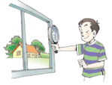

第23题图
解：视力正常的小明把凸透镜贴近眼睛，由于凸透镜对光线有会聚作用，因此此时来自远方房屋的光会聚在视网膜的前方，所以小明看到眼前“模糊”；
用它观察远处的房屋，房屋在凸透镜的二倍焦距以外，成倒立、缩小的实像，此时物像异侧．像的位置在凸透镜的右侧．
故答案为：前；实；右
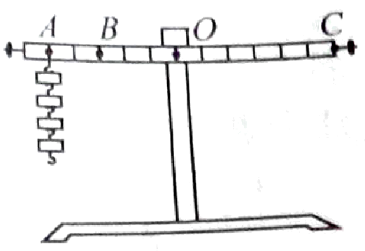
24、在“探究杠杆的平衡条件”实验中：
（1）实验前，发现杠杆左端偏高，应向 端调节平衡螺母，使杠杆在水平位置平衡。
（2）如图所示，把钩码挂在杠杆左侧A点，为使OB成为力臂，应在B点沿着 的方向拉动弹簧测力计，使杠杆在水平位置平衡。
（3）若每个钩码重为0.5N，将A点的钩码全部移到B点，弹簧测力计作用在C点，为使杠杆在水平位置平衡，所加最小力为 N。
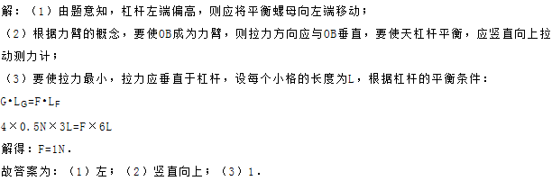
25、科技小组举办了以“土豆”为主题的实践创新活动，活动内容是测量土豆的密度。
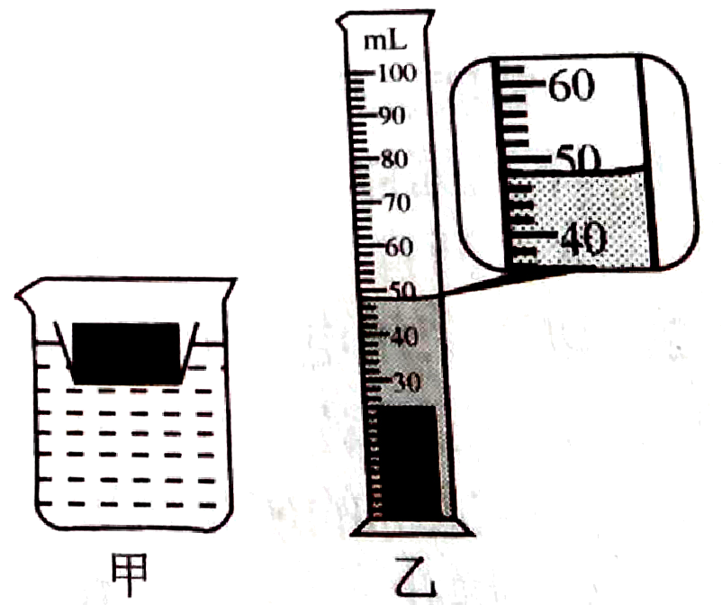
在测量土豆密度时，由于没有天平，只有量筒，且整个土豆无法放入量筒中，小明用如下方法，测出土豆的密度。
（1）在烧杯中装入适量的水，让轻质小盘漂浮在水面上。
（2）如图甲所示，将土豆切下一块，放入盘中使其漂浮，在烧杯液面处记下标记。
（3）将盘中的土豆取出后，用盛有50ml水的量筒向烧杯中加水至标记处，量筒中剩余水的体积28ml.
（4）将取出的土豆放入量筒中，如图乙所示，土豆的体积为 cm³，土豆的密度为 g/cm³.
（5）实验完成后，小明发现在向烧杯中加水的过程中，不小心将一部分水，倒入小盘中，则他测出的土豆密度与土豆真实密度相比 （填“偏大”或“偏小”）。
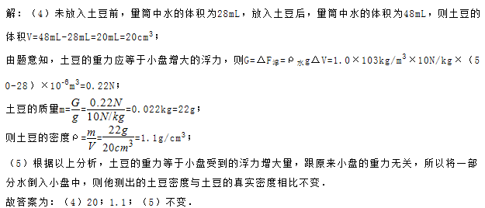
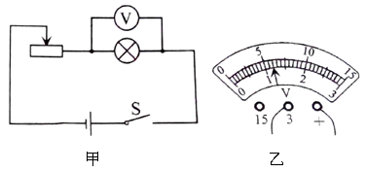
26、要测量标有“2.5V”字样的小灯泡的额定功率，现有器材：电压恒为6V的电源，一个电压表，标有“50Ω 1A”的滑动变阻器A和标有“×Ω 1A”的滑动变阻器B（阻值不变），实验过程如下：
（1）选用滑动变阻器A，设计电路如图甲所示，正确连接电路，闭合开关，移动滑片，当电压表示数为2.5V时，小灯泡正常发光。
（2）断开开关，保持滑动变阻器A的滑片位置不变，用滑动变阻器B替换小灯泡，试触后电压表的示数未超过3V，再闭合开关，调节滑动变阻器 ，使电压表示数为2.5V.
（3）保持滑动变阻器 的滑片位置不变，把另一只滑动变阻器的滑片移到阻值最大端，此时电压表示数如图乙所示，则小灯泡的额定电功率为 W。
（4）在（2）（3）两次实验中，电路的总功率之比为 。
